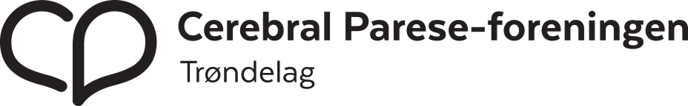
Valgkomiteens innstilling til årsmøte Cerebral Parese Foreningen Trøndelag 17.03.22

Styret i Cerebral Parese foreningen Trøndelag
Valgkomiteen har følgende innstilling til årsmøte 17.03.2022
(De med uthevet skrift er årets innstilling)
Leder | Lise Løkkeberg | 2022 – 2023
Styremedlem | Hege Hoem Spjøtvold | 2021 – 2023
Styremedlem | Elisabeth Alterskjær Kirknes | 2022 – 2024
Styremedlem | Tonje Ovesen | 2021 – 2023
Styremedlem | Robert Johnsen | 2021 – 2023
Styremedlem | Tor Olav Langjord | 2022 – 2024
Styremedlem | Gry Beate Merket | 2022 - 2024
Styremedlem | Robert Johnsen | 2021 – 2023
1.Varamedlem | Tone Telnes | 2022 - 2023
2.Varamedlem | Per Ove Alsethaug | 2022 – 2023

Alle kandidater er forespurt på forhånd og har sagt ja til gjenvalg.

Styret i hyttekomiteen

Valgkomiteen har følgende innstilling til årsmøte 17.03.2022
(De med uthevet skrift er årets innstilling)
Leder | Roar Spjøtvold | 2021– 2023
Medlem | Terje Johansen | 2022 – 2024

Alle kandidater er forespurt på forhånd og har sagt ja til gjenvalg.

Styre i valgkomiteen
Valgkomiteen har følgende innstilling til årsmøte 23.03.2021
(De med uthevet skrift er årets innstilling)
Leder | Mari Mosand | 2022 – 2023
Medlem | Ann Helen Melend | 2022 – 2023
Vakant |  | 2022 – 2023

Kandidaten er forespurt på forhånd og har sagt ja til gjenvalg.

